利用特殊效果彩妆艺术罩光涂料

实现户外彩绘长效保护的施工工法
编 号： SMGF-004
完成单位：重庆深盟新材料科技有限公司
主要完成人：罗川峰、潘督、肖建锋
1 前言
户外彩绘艺术，如高速公路隧道洞门彩绘、服务区文化墙、城市壁画等，已成为提升环境品质和文化内涵的重要手段。然而，这些艺术作品长期暴露于户外复杂环境中，易受到紫外线、酸雨、温湿度变化、微生物侵蚀、灰尘沾污等多重因素的影响，导致褪色、粉化、开裂、剥落、霉变等问题，严重影响其美观性和耐久性，通常2-3年就需要进行维护或重绘，造成了巨大的经济损失和资源浪费。因此，开发一种能够有效保护户外彩绘作品，延长其使用寿命，并保持其艺术效果的防护涂料技术显得尤为重要。
针对上述需求，本研究单位成功研发了一种“特殊效果彩妆艺术罩光涂料”。该涂料以高性能聚氨酯清漆为基础，并创新性地引入多种纳米功能材料，赋予涂层高透光、高耐候、光反射、抗菌防霉等多重特殊效果，旨在为户外彩绘艺术作品提供长效、可靠的防护，显著延长其免维护周期。本工法旨在规范该涂料的施工应用，确保其防护效果的实现。
2 工法特点
2.1 多重防护功能：涂层不仅具有传统罩光涂料的物理隔绝保护作用，还集成了高耐候、紫外线反射、红外线反射（隔热）、抗静电（减少积灰）、抗菌防霉等多重特殊功能，实现对彩绘作品的全方位、长效保护。
2.2 核心材料创新：采用高性能双组份丙烯酸聚氨酯清漆（Interthane 976）作为主体成膜物质，确保涂层基本的物理化学性能。同时，创新性地复配了纳米ATO、纳米二氧化钛P25、自制二氧化硅载银离子异质结材料、纳米氧化铟锡（ITO）和纳米铜粉等多种功能性纳米材料，实现了性能的协同增效。
2.3 高透明度与保真性：涂料具有极高的透光率（>92.3%）和低雾度，能够清晰展现底层彩绘的色彩、细节和质感，不影响艺术作品的鲜映度和观赏效果。
2.4 超长耐久性：涂层具有优异的耐人工气候老化性能（>1000小时无异常），耐水、耐酸雨、耐碱、耐黄变等性能均达到高水平，能够将户外彩绘作品的免维护周期从传统的2-3年显著提升至8-15年。
2.5 施工适用性好：该涂料为双组份体系，可通过喷涂等方式施工，操作相对便捷，固化后形成坚韧、光亮的保护膜。
3 适用范围
本工法适用于户外混凝土、砖石、腻子等基面上彩绘艺术作品（如使用丙烯颜料等绘制）的罩光保护，特别适用于高速公路隧道洞门彩绘、服务区文化墙、城市建筑壁画、景观小品彩绘等。对于其他需要高透明、高耐候保护的户外设施表面也可参考应用。
4. 工艺原理
本工法的核心是利用特殊效果彩妆艺术罩光涂料在彩绘作品表面形成一层多功能透明保护膜。其作用原理如下：
物理屏障：高性能聚氨酯树脂固化后形成致密、坚韧的涂膜，有效隔绝雨水、空气中的污染物（如酸性气体、粉尘）等对底层彩绘的直接侵蚀。
紫外线防护：纳米二氧化钛P25和纳米铜粉对紫外线具有强烈的反射和散射作用，显著降低紫外线对底层颜料和树脂的光老化破坏，延缓褪色、粉化。
红外线反射（隔热）：纳米氧化铟锡（ITO）和纳米ATO对红外线具有较高的反射率，能够降低彩绘表面的温度，减少热量积累对涂层和基材的破坏，起到一定的隔热降温作用。
抗菌防霉：自制的二氧化硅载银离子异质结材料能够缓慢释放银离子，有效抑制涂层表面细菌、霉菌、藻类等微生物的滋生，保持彩绘表面清洁，防止生物污染。
抗静电自清洁：纳米ATO的导电性赋予涂层一定的抗静电能力，减少灰尘的吸附。同时，部分功能材料（如TiO2）具有一定的光催化活性，可降解部分有机污渍，配合雨水冲刷起到一定的自清洁效果。
通过以上多种机制的协同作用，该罩光涂料能够显著提升户外彩绘作品的耐久性和美观保持性。
5 施工工艺流程及操作要点
5.1 施工工艺流程
利用特殊效果彩妆艺术罩光涂料实现户外彩绘保护的施工工艺流程如图5.1所示：
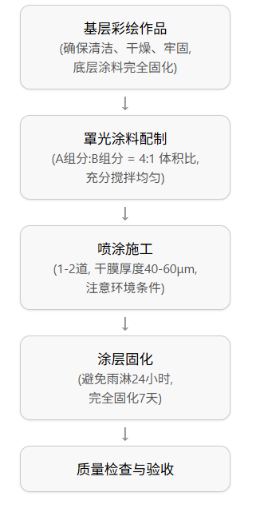
图 5.1 特殊效果彩妆艺术罩光涂料施工工艺流程图
5.2 操作要点
5.2.1 基层处理与检查：
5.2.1.1 确保底层彩绘所用颜料（如丙烯颜料）和可能存在的中间层涂料（如水性聚氨酯光油）已完全干燥固化（水性聚氨酯光油至少干燥3天以上）。
5.2.1.2 检查彩绘表面是否清洁、干燥、牢固，无油污、灰尘、松散物等。如有污染物，需用适当方法（如软布擦拭、压缩空气吹扫）清理干净。
5.2.1.3 确认彩绘颜料与本罩光涂料（含有溶剂）的相容性，建议在不显眼处进行小面积试涂，观察是否有咬底、溶胀、变色等不良反应。
5.2.1.4 对于有腻子层的基面，应确保腻子层牢固、不开裂、不掉粉。
5.2.2 涂料配制：
5.2.2.1 施工前，将罩光涂料A组分和B组分分别搅拌均匀。
5.2.2.2 严格按照 体积比 A:B = 4:1 进行配比，使用洁净的容器准确量取。
5.2.2.3 将B组分缓慢加入A组分中，并使用动力搅拌器充分搅拌均匀，直至颜色、状态完全一致。
5.2.2.4 混合后的涂料应在规定的适用期（Pot Life，通常受温度影响，需查阅产品说明）内使用完毕。
5.2.3 喷涂施工：
5.2.3.1 环境要求：环境温度宜在5℃-35℃之间，相对湿度≤85%。基材表面温度应高于露点温度3℃以上，避免表面结露。避免在大风、雨、雪、雾天或强烈阳光直射下施工。
5.2.3.2 施工方法：推荐采用空气喷涂或无气喷涂方式，以获得均匀、平滑、光亮的涂膜。刷涂或辊涂可能影响透明度和外观均匀性。
5.2.3.3 喷涂操作：调整好喷枪的压力、喷幅、距离（通常15-30cm）和移动速度，保持均匀喷涂，避免漏喷、流挂。对于复杂表面，应注意角度调整。
5.2.3.4 涂装道数与厚度：通常喷涂1-2道，每道之间应有适当的间隔时间（指触干后即可）。干膜总厚度控制在 40-60μm。厚度过薄影响保护效果，过厚可能影响透明度和增加成本。
5.2.4 涂层固化与保护：
5.2.4.1 涂装完成后，应保护涂层免受机械损伤、雨水冲刷和化学品污染。
5.2.4.2 最后一道涂层施工后 24小时内严禁接触雨水 或其他水分。
5.2.4.3 涂层完全固化需要约7天（标准条件下25℃），在此期间应避免重度擦洗或接触腐蚀性物质。性能测试应在完全固化后进行。
6 材料与设备
主要材料与设备如表6-1。

表 6-1 材料与设备表
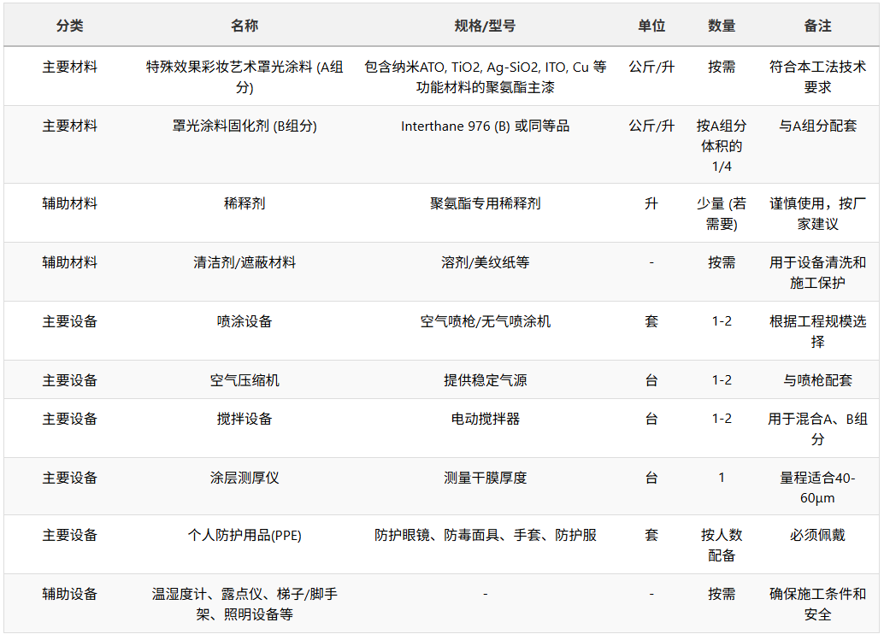
7 质量控制
7.1 材料控制：
7.1.1 使用的罩光涂料A、B组分应符合本工法的技术要求，有出厂合格证，并在保质期内。
7.1.2 检查A、B组分包装是否完好，无泄漏。
7.1.3 核对A、B组分牌号是否匹配。
7.2 基材检查：施工前必须对底层彩绘的干燥程度、清洁度、牢固度和相容性进行检查确认。
7.3 配料控制：严格按照规定的体积比（4:1）进行配料，使用专用量具，并搅拌均匀。混合后的涂料应在适用期内用完。
7.4 环境控制：施工过程中应定时检测环境温度、湿度和基材表面温度，确保符合施工条件，并做好记录。
7.5 施工过程控制：
7.5.1 控制喷涂距离、角度、速度，确保涂膜均匀。
7.5.2 按要求控制涂装道数和湿膜厚度，并通过干膜测厚仪检测最终干膜厚度是否在40-60μm范围内。测厚点应均匀分布。
7.5.3 注意施工间隔时间，防止涂层过早接触水分。
7.6 成品检验：
7.6.1 涂层固化后，进行外观检查，应光亮、均匀、透明，无流挂、针孔、气泡、开裂、橘皮等缺陷。
7.6.2 检查干膜厚度是否符合要求。
7.6.3 可进行附着力测试（如划格法，GB/T 9286），应达到0-1级。
7.6.4 建立质量检查记录，不合格处应及时处理。
8 安全措施
8.1 人员培训：施工人员应经过培训，了解涂料性能、施工工艺和安全操作规程。
8.2 个人防护：施工人员必须佩戴符合要求的个人防护用品，包括但不限于：防毒面具（过滤有机蒸汽）、化学防护眼镜、耐溶剂手套、防护服。
8.3 通风：施工现场应保持良好通风，特别是在密闭或半密闭空间施工时，应采取强制通风措施。
8.4 防火防爆：施工现场严禁烟火，远离火源和热源。使用的电器设备应符合防爆要求。配备足够的消防器材。
8.5 化学品管理：涂料、稀释剂等化学品应存放在阴凉、通风、干燥的库房内，远离火源。遵守化学品安全使用规定。
8.6 高处作业：如需高处作业，应遵守相关安全规定，搭设稳固的脚手架或使用安全的升降设备，并佩戴安全带。
8.7 废弃物处理：废弃的涂料、溶剂、沾染物等应按照危险废弃物进行处理，不得随意倾倒。
9 环保措施
9.1 材料选择：优先选用低VOC或符合环保标准的产品（尽管聚氨酯通常含溶剂，但长寿命可减少总排放）。
9.2 施工管理：
9.2.1 尽量减少涂料和稀释剂的浪费。
9.2.2 采取措施控制喷涂过程中的漆雾飞散，如使用遮蔽物或调整喷涂参数。
9.2.3 施工现场应保持整洁，及时清理废弃物。
9.3 废弃物处置：废弃涂料桶、清洗溶剂等应交由有资质的单位进行处理。
9.4 环境影响：施工时应注意避免对周围环境（空气、水体、土壤）造成污染。
10 效益分析
10.1 经济效益：
10.1.1 显著降低维护成本：将户外彩绘的免维护周期从2-3年延长至8-15年，大幅减少了长期维护、修复和重绘的频率及相关的人工、材料和交通组织成本。
10.1.2 提升资产价值：保持彩绘作品的长期美观性和完整性，提升了相关设施（如隧道、服务区）的整体形象和资产价值。
10.2 社会效益：
10.2.1 提升公共空间品质：长期保持户外艺术作品的美观，美化环境，提升城市或道路的文化品位和视觉吸引力。
10.2.2 延长艺术寿命：有效保护了艺术家的创作成果，延长了艺术作品的社会服务时间。
10.2.3 减少交通干扰：降低了因维护作业而对交通产生的干扰。
10.3 技术效益：
10.3.1 多功能集成：实现了高透明保护与耐候、抗污、抗菌、隔热等多重功能的集成。
10.3.2 性能卓越：关键性能指标（耐候性、透光率等）达到行业领先水平。
11 应用实例
本项目研发的特殊效果彩妆艺术罩光涂料已成功应用于渝湘复线高速公路服务区隧道洞门彩绘工程。施工后，涂层透明度高，完美展现了彩绘的色彩和细节；经过一段时间的实际环境考验，彩绘作品色泽鲜艳，未出现明显褪色、污染或生物侵蚀现象，验证了本工法的有效性和涂料的优异性能。

